Señores:
CENTRO DE CONCILIACIÓN
E. S. D.

«NOMBRES», identificado con cedula de ciudadanía No. «CEDULA» de «EXP_CC», manifiesto a usted muy respetuosamente que confiero PODER AMPLIO Y SUFICIENTE al doctor DAVID ALEXANDER ARIAS POSSE, abogado en ejercicio, mayor de edad, identificado con cedula de ciudadanía No. 1.010.210.139 de Bogotá D.C., con tarjeta profesional No. 444.551 del C.S. de la J., conforme a los artículos 531 al 576 del C.G.P. y a la Ley 2445 de 2025, para que en mi nombre y representación inicie, tramite, impulse y lleve hasta su totalidad EL PROCESO DE INSOLVENCIA DE PERSONA NATURAL NO COMERCIANTE Y DE LA PEQUEÑA COMERCIANTE.
Este poder le permite al abogado DAVID ALEXANDER ARIAS POSSE las facultades inherentes del artículo 77 del C.G.P. y las necesarias para el proceso, incluidas las facultades de sustituir parcial y/o totalmente el poder, reasumir, renunciar, conciliar, transigir, recibir, notificarse de las decisiones preparatorias y de fondo, e interponer los recursos de reposición y apelación, en lo pertinente al proceso. El presente poder se otorga conforme a la Ley 2213 de 2022, artículo 5.
Bajo la gravedad de juramento declaro no haber otorgado poder respecto del mismo proceso a otra persona distinta de la mencionada en este documento.
Solicito, señor Conciliador, le sea reconocida la personería jurídica al abogado DAVID ALEXANDER ARIAS POSSE para que actúe en los términos y fines que este poder le confiere.

Otorga,

______________________________________________
«NOMBRES»
C.C No. «CEDULA» de «EXP_CC»

Acepta,
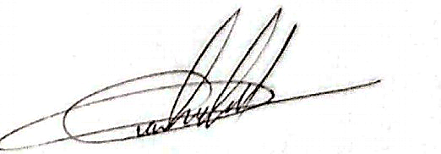

_____________________________________________

DAVID ALEXANDER ARIAS POSSE
C.C. 1.010.210.139 de Bogotá D.C.
T.P: 444.551 C.S. de la J.

